PODER EJECUTIVO
SECRETARIA DE HACIENDA Y CREDITO PUBLICO

ANEXOS 1, 5, 7, 8, 9, 10 y 11 de la Cuarta Resolución de Modificaciones a la Resolución Miscelánea Fiscal para 2008, publicada el 30 de enero de 2009.

Al margen un sello con el Escudo Nacional, que dice: Estados Unidos Mexicanos.- Secretaría de Hacienda
y Crédito Público.
Anexo 1 de la Resolución Miscelánea Fiscal para 2008
Contenido
A. Formas oficiales aprobadas.
1. Código
2. Ley del ISR
3. Ley del IEPS
4 a 7.
B. a E.

A. Formas oficiales aprobadas.
1. Código
Número | Nombre de la forma oficial |  | Medio de presentación
Número |  |  | Impreso  (Número de ejemplares a presentar) | Electrónico
.......... | ............................................................................ |  | .......... | ..........
38 | Solicitud de registro de contadores públicos y de sociedades o asociaciones de contadores públicos.  21.6 x 34 cms./Oficio.  Color impresión negra en fondo blanco.  Esta forma es de libre impresión. |  | Cuadruplicado | –
38-1 | Anexo 1 de la solicitud de registro de contadores públicos y de sociedades o asociaciones  de contadores públicos.  21.6 x 34 cms./Oficio.  Color impresión negra en fondo blanco.  Esta forma es de libre impresión. |  | Cuadruplicado | –
38-2 | Anexo 2 de la solicitud de registro de contadores públicos y de sociedades o asociaciones  de contadores públicos.  21.6 x 34 cms./Oficio.  Color impresión negra en fondo blanco.  Esta forma es de libre impresión. |  | Cuadruplicado | –
39 | Aviso para presentar dictamen fiscal de enajenación de acciones.  21.6 x 34 cms./Oficio.  Color impresión negra en fondo blanco.  Esta forma es de libre impresión. |  | Cuadruplicado | –
40 | Carta de presentación del dictamen fiscal de enajenación de acciones.  21.6 x 34 cms./Oficio.  Color impresión negra en fondo blanco.  Esta forma es de libre impresión. |  | Sextuplicado | –
.......... | ............................................................................ |  | .......... | ..........
2. Ley del ISR
Número | Nombre de la forma oficial |  | Medio de presentación
Número |  |  | Impreso  (Número de ejemplares a presentar) | Electrónico
.......... | ............................................................................ |  | .......... | ..........
2 | Declaración del ejercicio.  Personas morales, régimen general.  21.6 x 27.9 cms./Carta.  Color impresión negra en fondo blanco.  Esta forma es de libre impresión. |  | Duplicado | –
Anexo A de la forma fiscal 2 | Estado de resultados. Personas morales en general.  21.6 x 27.9 cms./Carta.  Color impresión negra en fondo blanco.  Esta forma es de libre impresión. |  | Duplicado | –
Anexo B de la forma fiscal 2 | Estado de resultados. Empresas del sistema financiero.  21.6 x 27.9 cms./Carta.  Color impresión negra en fondo blanco.  Esta forma es de libre impresión. |  | Duplicado | –
Anexo C de la forma fiscal 2 | Análisis del costo de ventas. Personas morales que transforman materias primas u otros insumos.  21.6 x 27.9 cms./Carta.  Color impresión negra en fondo blanco.  Esta forma es de libre impresión. |  | Duplicado | –
Anexo D de la forma fiscal 2 | Desglose de las remuneraciones a los trabajadores.  21.6 x 27.9 cms./Carta.  Color impresión negra en fondo blanco.  Esta forma es de libre impresión. |  | Duplicado | –
2-A | Declaración de consolidación.  21.6 x 27.9 cms./Carta.  Color impresión negra en fondo blanco.  Esta forma es de libre impresión. |  | Duplicado | –
Anexo 1 de la forma fiscal 2-A | Controladoras puras.  21.6 x 27.9 cms./Carta.  Color impresión negra en fondo blanco.  Esta forma es de libre impresión. |  | Duplicado | –
3 | Declaración del ejercicio.  Personas morales, régimen simplificado.  21.6 x 27.9 cms./Carta.  Color impresión negra en fondo blanco.  Esta forma es de libre impresión. |  | Duplicado | –
Anexo 1 de la forma fiscal 3 | Empresas de Autotransporte. Declaración de sus integrantes, personas físicas.  21.6 x 27.9 cms./Carta.  Color impresión negra en fondo blanco.  Esta forma es de libre impresión. |  | Duplicado | –
.......... | ............................................................................ |  | .......... | ..........
3. Ley del IEPS
Número |  | Nombre de la forma oficial | Medio de presentación
 |  | Nombre de la forma oficial | Impreso  (Número de ejemplares a presentar) | Electrónico
.......... |  | ............................................................................ | .......... | ..........
Anexo 9 de la forma oficial MULTI-IEPS |  | Información del reporte trimestral de los registros de cada uno de los dispositivos que se utilicen para llevar el control físico del volumen fabricado, producido o envasado.  *Programa electrónico www.sat.gob.mx | – | *Internet o medio magnético
Anexo 10 de la forma oficial MULTI-IEPS |  | Reporte de enajenaciones de inventarios de bebidas alcohólicas.  *Programa electrónico www.sat.gob.mx | – | *Internet o medio magnético
Anexo 11 de la forma oficial MULTI-IEPS |  | Información mensual sobre el total de litros de cerveza enajenados o importados (esquema de cuota por litro).  *Programa electrónico www.sat.gob.mx | – | *Internet o medio magnético
Anexo 12 de la forma oficial MULTI-IEPS |  | Reporte trimestral de volumen y valor por la adquisición de alcohol, alcohol desnaturalizado y/o mieles incristalizables.  *Programa electrónico www.sat.gob.mx | – | *Internet o medio magnético
………… |  | ………………………………………………………… | ……… | ………
4 a 7.

B. a E.

Atentamente
México, D.F., a 23 de enero de 2009.- El Jefe del Servicio de Administración Tributaria, Alfredo Gutiérrez Ortiz Mena.- Rúbrica.
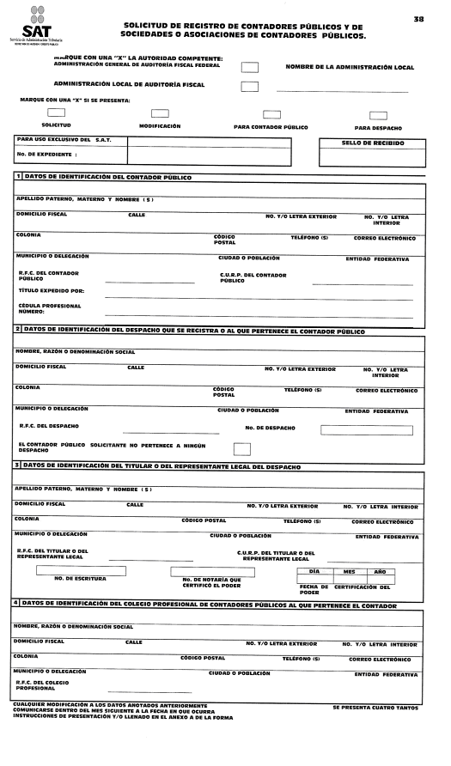

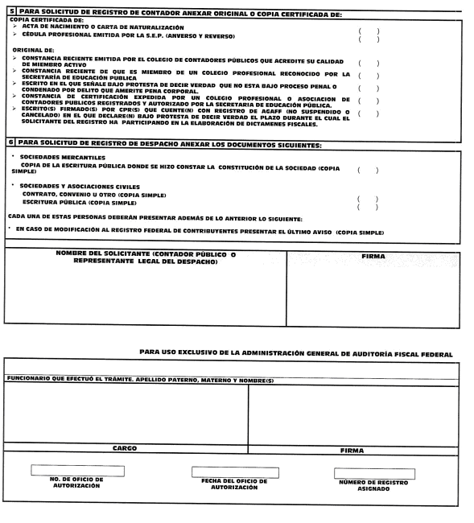
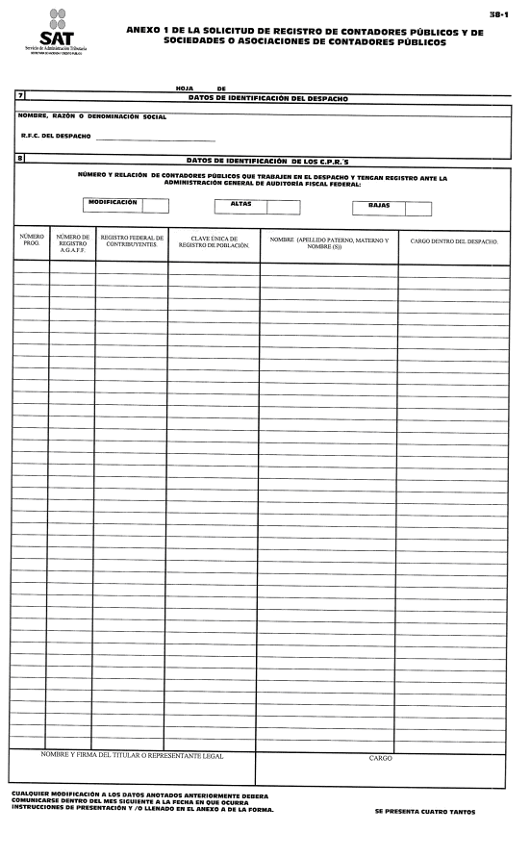
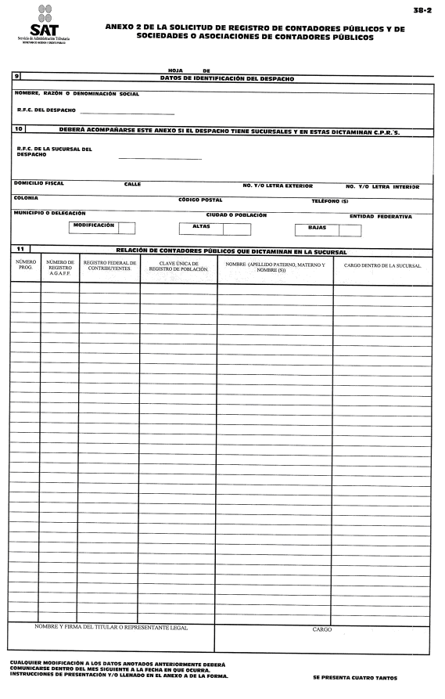
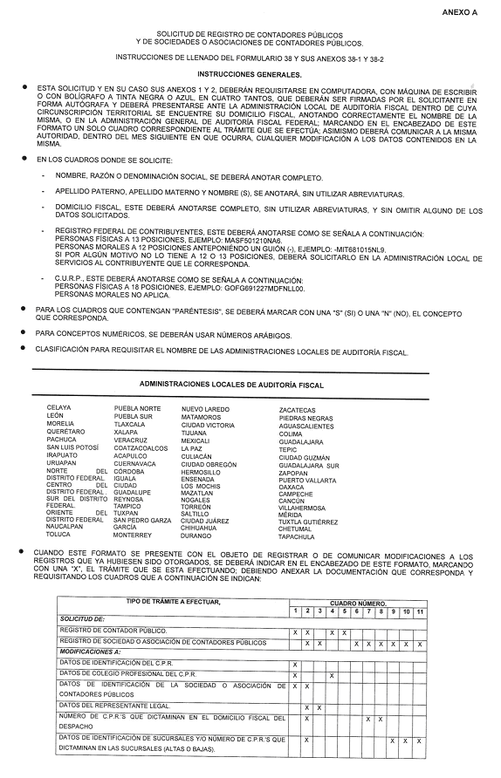

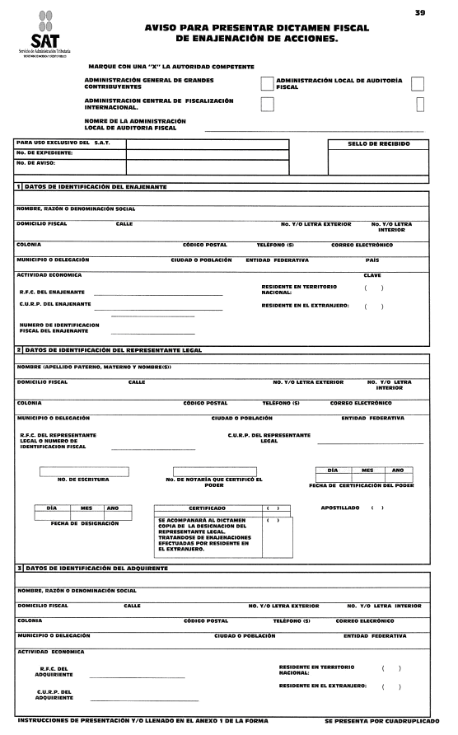

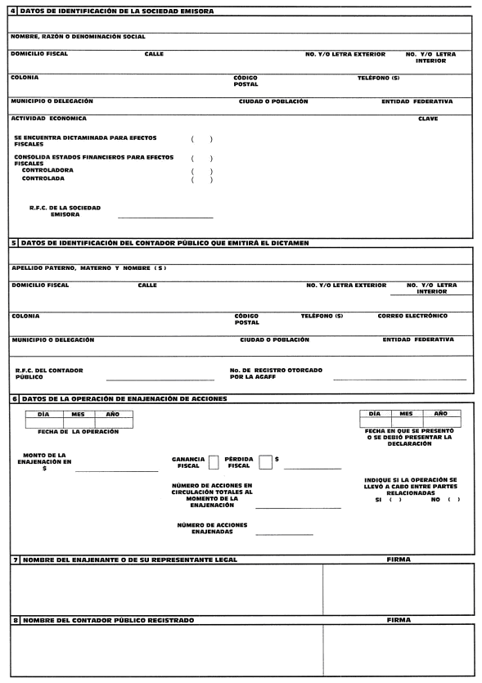

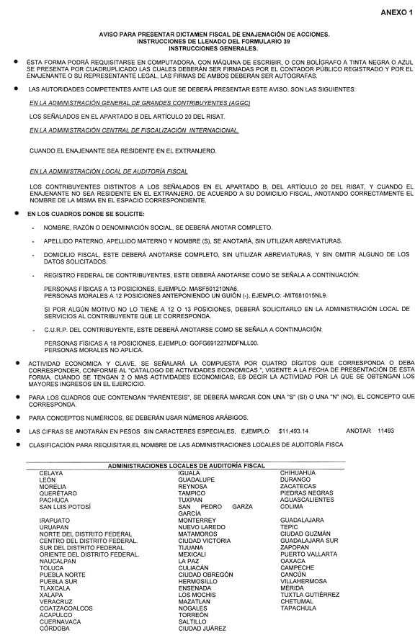


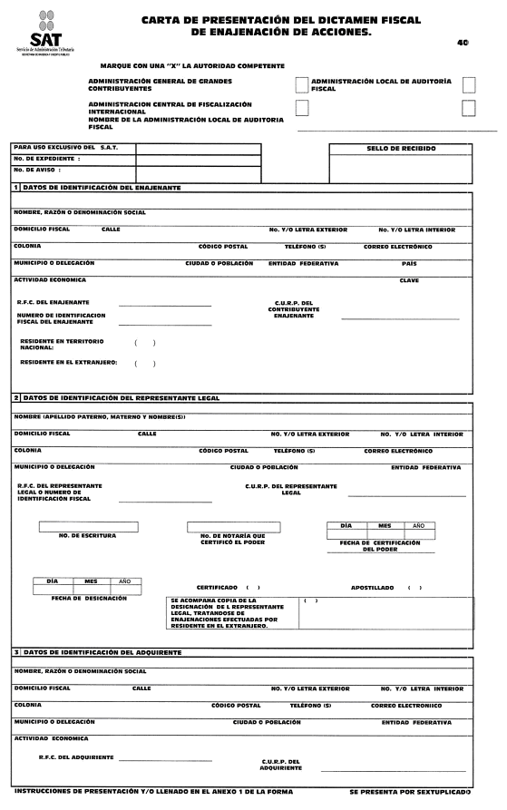
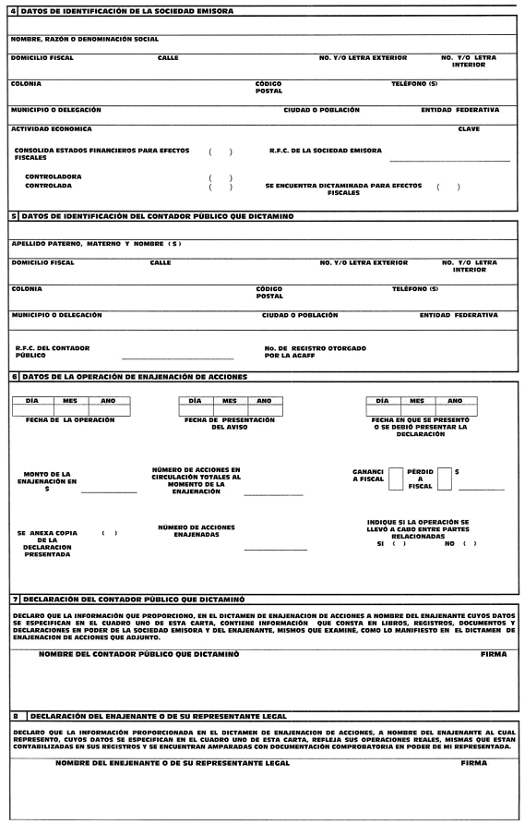
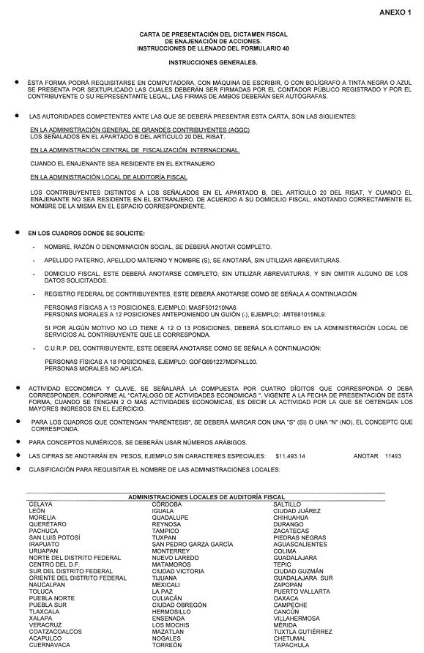



___________________________
Anexo 5 de la Resolución Miscelánea Fiscal para 2008
Contenido
A. Cantidades actualizadas establecidas en el Código.
B. Regla I.12.5. de la Resolución Miscelánea Fiscal para 2008.

Nota: Los textos y líneas de puntos que se utilizan en este Anexo tienen la finalidad exclusiva de orientar respecto de la ubicación de las cantidades y no crean derechos ni establecen obligaciones distintas a las contenidas en las disposiciones fiscales.
A. Cantidades actualizadas establecidas en el Código.
Conforme a la regla I.2.1.10., se dan a conocer las cantidades establecidas en los artículos que se precisan en dicha regla, actualizadas a partir de enero de 2009.
Artículo 20.
Se aceptará como medio de pago de las contribuciones, los cheques certificados o de caja y la transferencia electrónica de fondos a favor de la Tesorería de la Federación, de conformidad con las reglas de carácter general que expida el Servicio de Administración Tributaria. Los contribuyentes personas físicas que realicen actividades empresariales y que en el ejercicio inmediato anterior hubiesen obtenido ingresos inferiores a $2,160,130.00 así como las personas físicas que no realicen actividades empresariales y que hubiesen obtenido en dicho ejercicio ingresos inferiores a $370,310.00 efectuarán el pago de sus contribuciones en efectivo, transferencia electrónica de fondos a favor de la Tesorería de la Federación o cheques personales del mismo banco, siempre que en este último caso, se cumplan las condiciones que al efecto establezca el Reglamento de este Código. Se entiende por transferencia electrónica de fondos, el pago de las contribuciones que por instrucción de los contribuyentes, a través de la afectación de fondos de su cuenta bancaria a favor de la Tesorería de la Federación, se realiza por las instituciones de crédito, en forma electrónica.

Artículo 22-B.
Las personas físicas que hubiesen obtenido en el ejercicio inmediato anterior ingresos inferiores a $170,370.00, podrán optar por que la devolución se les realice mediante cheque nominativo. En estos casos, se considerará que la devolución está a disposición del contribuyente al día hábil siguiente en que surta efectos la notificación de la autorización de la devolución respectiva.

Artículo 32-A.
I. Las que en el ejercicio inmediato anterior hayan obtenido ingresos acumulables superiores a $34,803,950.00, que el valor de su activo determinado en los términos de la Ley del Impuesto al Activo sea superior a $69,607,920.00 o que por lo menos 300 de sus trabajadores les hayan prestado servicios en cada uno de los meses del ejercicio inmediato anterior. Las cantidades a que se refiere este párrafo se actualizarán anualmente, en los términos del artículo 17-A de este ordenamiento.

Artículo 70.
Las multas que este Capítulo establece en por cientos o en cantidades determinadas entre una mínima y otra máxima, que se deban aplicar a los contribuyentes cuyos ingresos en el ejercicio inmediato anterior al en que se aplica la multa no hayan excedido de $2,160,130.00, se considerarán reducidas en un 50%, salvo que en el precepto en que se establezcan se señale expresamente una multa menor para estos contribuyentes.

Artículo 80.
I. De $2,440.00 a $7,340.00, a las comprendidas en las fracciones I, II y VI.
II. De $3,040.00 a $6,070.00, a la comprendida en la fracción III, salvo tratándose de contribuyentes que tributen conforme al Título IV, Capítulo II, Sección III de la Ley del Impuesto sobre la Renta, cuyos ingresos en el ejercicio inmediato anterior no hayan excedido de $2,160,130.00, supuestos en los que la multa será de $1,010.00 a $2,030.00.
III. Para la señalada en la fracción IV:
a) Tratándose de declaraciones, se impondrá una multa entre el 2% de las contribuciones declaradas y $5,200.00. En ningún caso la multa que resulte de aplicar el porcentaje a que se refiere este inciso será menor de $2,080.00 ni mayor de $5,200.00.
b) De $630.00 a $1,450.00, en los demás documentos.
IV. De $12,240.00 a $24,480.00, para la establecida en la fracción V.
V. De $2,430.00 a $7,310.00, a la comprendida en la fracción VII.
VI. De $12,180.00 a $24,350.00 a las comprendidas en las fracciones VIII y IX.
Artículo 82.
I. Para la señalada en la fracción I:
a) De $980.00 a $12,240.00, tratándose de declaraciones, por cada una de las obligaciones no declaradas. Si dentro de los seis meses siguientes a la fecha en que se presentó la declaración por la cual se impuso la multa, el contribuyente presenta declaración complementaria de aquélla, declarando contribuciones adicionales, por dicha declaración también se aplicará la multa a que se refiere este inciso.
b) De $980.00 a $24,480.00 por cada obligación a que esté afecto, al presentar una declaración, solicitud, aviso o constancia, fuera del plazo señalado en el requerimiento
o por su incumplimiento.
c) De $9,390.00 a $18,770.00, por no presentar el aviso a que se refiere el primer párrafo del artículo 23 de este Código.
d) De $10,030.00 a $20,070.00, por no presentar las declaraciones en los medios electrónicos estando obligado a ello, presentarlas fuera del plazo o no cumplir con los requerimientos de las autoridades fiscales para presentarlas o cumplirlos fuera de los plazos señalados
en los mismos.
e) De $1,010.00 a $3,210.00 en los demás documentos.
II. Respecto de la señalada en la fracción II:
a) De $730.00 a $2,440.00 por no poner el nombre o domicilio o ponerlos equivocadamente, por cada uno.
b) De $30.00 a $60.00 por cada dato no asentado o asentado incorrectamente en la relación de clientes y proveedores contenidas en las formas oficiales.
c) De $130.00 a $240.00, por cada dato no asentado o asentado incorrectamente. Siempre que se omita la presentación de anexos, se calculará la multa en los términos de este inciso por cada dato que contenga el anexo no presentado.
d) De $490.00 a $1,220.00 por no señalar la clave que corresponda a su actividad preponderante conforme al catálogo de actividades que publique la Secretaría de Hacienda y Crédito Público mediante reglas de carácter general, o señalarlo equivocadamente.
e) De $3,000.00 a $10,030.00, por presentar medios electrónicos que contengan declaraciones incompletas, con errores o en forma distinta a lo señalado por las disposiciones fiscales.
f) De $890.00 a $2,660.00, por no presentar firmadas las declaraciones por el contribuyente o por el representante legal debidamente acreditado.
g) De $450.00 a $1,200.00, en los demás casos.
III. De $980.00 a $24,480.00, tratándose de la señalada en la fracción III, por cada requerimiento.
IV. De $12,2400.00 a $24,480.00, respecto de la señalada en la fracción IV, salvo tratándose de contribuyentes que de conformidad con la Ley del Impuesto sobre la Renta, estén obligados a efectuar pagos provisionales trimestrales o cuatrimestrales, supuestos en los que la multa será de $1,220.00 a $7,340.00.
V. Para la señalada en la fracción V, la multa será de $8,410.00 a $16,820.00.
VI. Para la señalada en la fracción VI la multa será de $2,440.00 a $7,340.00.
VII. De $610.00 a $6,170.00, para la establecida en la fracción VII.
VIII. Para la señalada en la fracción VIII, la multa será de $46,440.00 a $139,310.00.
IX. De $7,340.00 a $24,480.00 para la establecida en la fracción IX.
X. De $20.00 a $50.00, para la establecida en la fracción X, por cada comprobante que impriman y respecto de los cuales no proporcionen información. En caso de reincidencia, la sanción consistirá en la clausura preventiva del establecimiento del contribuyente por un plazo de 3 a 15 días y, en su caso, la cancelación de la autorización para imprimir comprobantes. Para determinar dicho plazo, las autoridades fiscales tomarán en consideración lo previsto por el artículo 75 de este Código.
XI. De $93,280.00 a $124,390.00, para la establecida en la fracción XI, por cada sociedad controlada no incluida en la solicitud de autorización para determinar el resultado fiscal consolidado o no incorporada a la consolidación fiscal.
XII. De $31,820.00 a $48,970.00, para la establecida en la fracción XII, por cada aviso de incorporación o desincorporación no presentado o presentado extemporáneamente, aun cuando el aviso se presente en forma espontánea.
XIII. De $7,340.00 a $24,480.00, para la establecida en la fracción XIII.
XIV. De $7,340.00 a $17,130.00, para la establecida en la fracción XIV.
XV. De $61,210.00 a $122,410.00, para la establecida en la fracción XV.
XVI. De $8,850.00 a $17,700.00, a la establecida en la fracción XVI.
XVII. De $54,410.00 a $108,830.00, para la establecida en la fracción XVII.
XVIII. De $6,940.00 a $11,560.00, para la establecida en la fracción XVIII.
XIX. De $11,560.00 a $23,130.00, para la establecida en la fracción XIX.
XX. De $3,700.00 a $7,410.00 para la establecida en la fracción XX.
XXI. De $88,540.00 a $177,090.00, para la establecida en la fracción XXI.
XXII. De $3,700.00 a $7,410.00, por cada informe no proporcionado a los contribuyentes, para la establecida en la fracción XXII.
XXIII. De $10,620.00 a $19,470.00, a la establecida en la fracción XXIII.
XXIV. De $3,700.00 a $7,410.00, por cada constancia no proporcionada, para la establecida en la fracción XXIV.
XXV. De $24,690.00 a $43,210.00 para la establecida en la fracción XXV. En el caso de reincidencia, la sanción consistirá en la clausura del establecimiento del contribuyente, por un plazo de 3 a 15 días. Para determinar dicho plazo, las autoridades fiscales tomarán en consideración lo previsto por el artículo 75 de este Código.
XXVI. De $8,410.00 a $16,820.00, a la establecida en la fracción XXVI.
XXVII. De $8,410.00 a $16,820.00 a la establecida en la fracción XXVII.
XXVIII. De $510.00 a $770.00, a la establecida en la fracción XXVIII.
XXIX. De $34,070.00 a $170,370.00, a la establecida en la fracción XXIX. En caso de reincidencia la multa será de $68,150.00 a $340,740.00, por cada requerimiento que se formule.
XXX. De $111,490.00 a $158,730.00, a la establecida en la fracción XXX.
XXXI. De $111,490.00 a $158,730.00, a la establecida en la fracción XXXI.
Artículo 84.
I. De $1,070.00 a $10,670.00 a la comprendida en la fracción I.
II. De $230.00 a $5,330.00 a las establecidas en las fracciones II y III.
III. De $230.00 a $4,270.00 a la señalada en la fracción IV.
IV. De $12,070.00 a $69,000.00 a la señalada en la fracción VII, salvo tratándose de contribuyentes que tributen conforme al Título IV, Capítulo II, Sección III, de la Ley del Impuesto sobre la Renta, cuyos ingresos en el ejercicio inmediato anterior no hayan excedido de $2,160,130.00 supuestos en los que la multa será de $1,210.00 a $2,410.00. En el caso de reincidencia, las autoridades fiscales podrán, además, clausurar preventivamente el establecimiento del contribuyente por un plazo de 3 a 15 días. Para determinar dicho plazo, las autoridades fiscales tomarán en consideración lo previsto por el artículo 75 de este Código.
V. De $650.00 a $8,530.00 a la señalada en la fracción VI.
VI. De $12.070.00 a $69,000.00 a la señalada en la fracción IX cuando se trate de la primera infracción, salvo tratándose de contribuyentes que tributen conforme al Título IV, Capítulo II, Sección III de la Ley del Impuesto sobre la Renta, cuyos ingresos en el ejercicio inmediato anterior no hayan excedido de $2,160,130.00, supuestos en los que la multa será de $1,210.00 a $2,410.00 por la primera infracción. En el caso de reincidencia, la sanción consistirá en la clausura preventiva del establecimiento del contribuyente por un plazo de 3 a 15 días. Para determinar dicho plazo, las autoridades fiscales tomarán en consideración lo previsto por el artículo 75 de este Código.
VII. De $2,140.00 a $10,670.00 a la establecida en la fracción VIII. La multa procederá sin perjuicio de que los documentos microfilmados en contravención a las disposiciones fiscales carezcan de valor probatorio.
VIII. De $4,900.00 a $24,480.00, a la comprendida en la fracción XIII.
IX. De $9,790.00 a $97,930.00 y, en su caso, la cancelación de la autorización para recibir donativos deducibles, a la comprendida en la fracción X.
X. De $700.00 a $11,600.00 y la cancelación de la autorización para recibir donativos deducibles, a la comprendida en la fracción XI.
XI. De $470.00 a $9,290.00, a la comprendida en la fracción XII.
XII. De $1,220.00 a $3,680.00, a la comprendida en la fracción XIV, por cada documento en el que se omita incluir la clave vehicular referida.
XIII. De $1,230.00 a $3,700.00, a la señalada en la fracción XV, por cada operación no identificada
en contabilidad.
XIV. De $22,720.00 a $34,070.00 a la comprendida en la fracción XVI, cuando el reporte no sea presentado por el contribuyente y de $8,410.00 a $16,820.00, cuando el reporte no sea presentado ante la asamblea de socios o accionistas por las personas señaladas en la fracción XX del artículo 86 de la Ley del Impuesto sobre la Renta.
Artículo 84-B.
I. De $230.00 a $10,670.00 a la comprendida en la fracción I.

III. De $30.00 a $50.00 por cada dato no asentado o asentado incorrectamente, a la señalada en la fracción III.
IV. De $354,180.00 a $708,360.00 a la establecida en la fracción IV.
V. De $4,650.00 a $69,650.00 a la establecida en la fracción V.
VI. De $17,700.00 a $53,120.00 a la establecida en la fracción VI.
VII. De $70.00 a $140.00, por cada estado de cuenta no emitido en términos del artículo 32-B de este Código, a la señalada en la fracción VII.
Artículo 84-D. A quien cometa las infracciones a que se refiere el artículo 84-C de este Código, se impondrá una multa de $300.00 por cada omisión, salvo a los usuarios del sistema financiero, para los cuales será de $900.00 por cada una de las mismas.
Artículo 84-F. De $4,650.00 a $46,440.00, a quien cometa la infracción a que se refiere el artículo 84-E.
Artículo 84-H. A la casa de bolsa que cometa la infracción a que se refiere el primer párrafo del artículo 84-G de este Código se le impondrá una multa de $70.00 a $140.00 por cada traspaso asentado en un estado de cuenta que no cumpla los requisitos a que se refiere el artículo 32-E de este Código.
A la casa de bolsa que cometa la infracción a que se refiere el segundo párrafo del artículo 84-G de este Código, se le impondrá una multa de $3,700.00 a $7,410.00 por cada informe no proporcionado.
Artículo 86.
I. De $12,240.00 a $36,720.00, a la comprendida en la fracción I.
II. De $1,070.00 a $44,200.00 a la establecida en la fracción II.
III. De $2,320.00 a $58,050.00, a la establecida en la fracción III.
IV. De $93,560.00 a $124,740.00, a la comprendida en la fracción IV.
V. De $5,310.00 a $8,850.00 sin perjuicio de las demás sanciones que procedan, a la establecida en la fracción V.
Artículo 86-B.
I. De $20.00 a $60.00, a la comprendida en la fracción I, por cada marbete o precinto no adherido.
II. De $30.00 a $90.00, a la comprendida en la fracción II, por cada marbete o precinto usado indebidamente.
III. De $20.00 a $50.00, a la comprendida en la fracción III, por cada envase o recipiente que carezca de marbete o precinto, según se trate.
IV. De $30.00 a $80.00, a la comprendida en la fracción IV, por cada envase vacío no destruido.

Artículo 86-F. A quienes cometan las infracciones señaladas en el artículo 86-E de este Código, se les impondrá una multa de $34,690.00 a $80,950.00 En caso de reincidencia, la sanción consistirá en la clausura preventiva del establecimiento del contribuyente por un plazo de 3 a 15 días. Para determinar dicho plazo, las autoridades fiscales tomarán en consideración lo previsto por el artículo 75 de este Código.
Artículo 88. Se sancionará con una multa de $93,560.00 a $124,740.00 a quien cometa las infracciones a las disposiciones fiscales a que se refiere el artículo 87.
Artículo 91. La infracción en cualquier forma a las disposiciones fiscales, diversa a las previstas en este Capítulo, se sancionará con multa de $230.00 a $2,240.00
Artículo 102.
No se formulará la declaratoria a que se refiere el artículo 92, fracción II, si el monto de la omisión no excede de $123,440.00 o del diez por ciento de los impuestos causados, el que resulte mayor. Tampoco se formulará la citada declaratoria si el monto de la omisión no excede del cincuenta y cinco por ciento de los impuestos que deban cubrirse cuando la misma se deba a inexacta clasificación arancelaria por diferencia de criterio en la interpretación de las tarifas contenidas en las leyes de los impuestos generales de importación o exportación, siempre que la descripción, naturaleza y demás características necesarias para la clasificación de las mercancías hayan sido correctamente manifestadas a la autoridad.

Artículo 104.
I. De tres meses a cinco años, si el monto de las contribuciones o de las cuotas compensatorias omitidas, es de hasta $876,220.00 respectivamente o, en su caso, la suma de ambas es de hasta de $1,314,320.00.
II. De tres a nueve años, si el monto de las contribuciones o de las cuotas compensatorias omitidas, excede de $876,220.00, respectivamente o, en su caso, la suma de ambas excede de $1,314,320.00.

Artículo 108.-
I. Con prisión de tres meses a dos años, cuando el monto de lo defraudado no exceda de $1,221,950.00.
II. Con prisión de dos años a cinco años cuando el monto de lo defraudado exceda de $1,221,950.00 pero no de $1,832,920.00.
III. Con prisión de tres años a nueve años cuando el monto de lo defraudado fuere mayor de $1,832,920.00.

Artículo 112.- Se impondrá sanción de tres meses a seis años de prisión, al depositario o interventor designado por las autoridades fiscales que, con perjuicio del fisco federal, disponga para sí o para otro del bien depositado, de sus productos o de las garantías que de cualquier crédito fiscal se hubieren constituido, si el valor de lo dispuesto no excede de $109,290.00; cuando exceda, la sanción será de tres a nueve años
de prisión.

Artículo 115.- Se impondrá sanción de tres meses a seis años de prisión, al que se apodere de mercancías que se encuentren en recinto fiscal o fiscalizado, si el valor de lo robado no excede
de $46,840.00; cuando exceda, la sanción será de tres a nueve años de prisión.

Artículo 150.
Cuando en los casos de las fracciones anteriores, el 2% del crédito sea inferior a $300.00 se cobrará esta cantidad en vez del 2% del crédito.
En ningún caso los gastos de ejecución, por cada una de las diligencias a que se refiere este artículo, excluyendo las erogaciones extraordinarias y las contribuciones que se paguen por la Federación para liberar de cualquier gravamen bienes que sean objeto de remate, podrán exceder de $47,230.00.

B. Regla I.12.5. de la Resolución Miscelánea Fiscal para 2008.
Area Geográfica 20 veces el salario mínimo 200 veces el salario
general elevado al año mínimo general
elevado al año
“A” $383,907.00 $3,839,070.00
“B” $372,008.00 $3,720,080.00
“C” $361,350.00 $3,613,500.00
Atentamente
México, D.F., a 23 de enero de 2009.- El Jefe del Servicio de Administración Tributaria, Alfredo Gutiérrez Ortiz Mena.- Rúbrica.
Modificación al Anexo 7 de la Resolución Miscelánea Fiscal para 2008
Contenido
Acciones, obligaciones y otros valores que se consideran colocados entre el gran público inversionista
A. Se incluyen.
1. Acciones
2. Obligaciones
3 y 4
5. Papel comercial
6. Otros valores
7.
8. Certificados bursátiles
9.
B. Se excluyen.
C. Se modifican.

A. Se incluyen:
1. Acciones
Fondo Deuda LP 1, S.A. de C.V., Sociedad de Inversión en instrumentos de Deuda. Ordinarias, Serie “A”
Más Pensión Siefore Básica 1, S.A. de C.V. Ordinarias, Nominativas Clase “I” y Clase “II”
Más Pensión Siefore Básica 2, S.A. de C.V. Ordinarias, Nominativas Clase “I” y Clase “II”
Más Pensión Siefore Básica 3, S.A. de C.V. Ordinarias, Nominativas Clase “I” y Clase “II”
Más Pensión Siefore Básica 4, S.A. de C.V. Ordinarias, Nominativas Clase “I” y Clase “II”
Más Pensión Siefore Básica 5, S.A. de C.V. Ordinarias, Nominativas Clase “I” y Clase “II”
Fondo Santander FFI1, S.A. de C.V. Sociedad de Inversión de Renta Variable. Ordinarias, Serie “A”
2. Obligaciones
● Obligaciones subordinadas, preferentes y no susceptibles de convertirse en acciones
Emisora | Clave | Fecha de Vencimiento
Banco Interacciones, S.A., I.B.M.,
Grupo Financiero Interacciones. | BINTER 08 | 16-Nov-18
HSBC México, S.A., I.B.M., Grupo Financiero HSBC | HSBC 08-2 | 10-Dic-18

● Obligaciones subordinadas, no preferentes y no convertibles en acciones
Emisora | Clave | Fecha de Vencimiento
BBVA Bancomer, S.A., I.B.M., Grupo Financiero
BBVA Bancomer | BACOMER 08-3 | 26-Nov-20

5. Pagarés
● Papel comercial
Emisora | Clave | Fecha de Vencimiento
Grupo Continental, S.A.B. | CONTAL | 8-Dic-10

6. Otros valores
● Certificados de depósito a plazo
Banca Afirme, S.A., Institución de Banca Múltiple, Afirme Grupo Financiero.
8. Certificados bursátiles
● Avalados
Emisora | Clave | Fecha de Vencimiento
Cemex, S.A.B. de C.V. | CEMEX 08-2 | 15-Sep-11
Cemex, S.A.B. de C.V. | CEMEX 08U | 15-Sep-11

● De corto plazo
Emisora | Clave | Fecha de Vencimiento
Grupo Crediexpress, S.A. de C.V., S.F.O.M., E.N.R. | CREDEX | 29-Oct-09
Fincasa Hipotecaria, S.A. de C.V., S.F.O.M., E.R,
Ixe Grupo Financiero. | FINCASA | 11-Nov-10
Teléfonos de México, S.A.B., de C.V. | TELMEX | 11-Nov-10
Telmex Internacional, S.A.B., de C.V. | TELINT* | 27-Nov-13
Navistar Financial, S.A. de C.V., S.F.O.M., E.N.R. | NAVISTS | 2-Dic-10
Grupo Elektra, S.A. de C.V. | ELEKTRA * | 01-Dic-13
BNP Paribas Personal Finance, S.A. de C.V., S.F.O.L.F. | BNPPMX * | 19-Dic-13
*Corresponde a una autorización que ha sido diseñada bajo un esquema que permite al emisor realizar indistintamente emisiones de certificados bursátiles de corto plazo y/o largo plazo.

● Fiduciarios
Emisora | Clave | Fecha de Vencimiento
Deutsche Bank México, S.A., I.B.M. | DBFMCB 08 | 22-Sep-14
Banco Invex, S.A., I.B.M., Invex Grupo Financiero | BACOMCB 08-2 | 19-Ago-30
Deutsche Bank México, S.A., I.B.M. | VRZCB 08 | 31-Jul-36
Deutsche Bank México, S.A., I.B.M. | VRZCB 08U | 31-Jul-36
HSBC México, S.A., I.B.M., Grupo Financiero HSBC | BRHCCB 08-4U | 26-Jul-35
HSBC México, S.A., I.B.M., Grupo Financiero HSBC | BRHCCB 08-5U | 26-Jul-35
Nacional Financiera, S.N.C., I.B.D. | CEDEVIS 08-9U | 20-Dic-30
Nacional Financiera, S.N.C., I.B.D. | CEDEVIS 08-10U | 20-Dic-30
The Bank of New York Mellon, S.A., I.B.M. | FNCOTCB 08-2 | 15-Jun-11
The Bank of New York Mellon, S.A., I.B.M. | FNCOTCB 08-3 | 15-Jun-11
B. Se excluyen:
Se dejan sin efectos las aprobaciones otorgadas para ser objeto de inversión institucional a los siguientes valores:
1. Acciones
Compañía Industrial de Parras, S.A.B. de C.V., Ordinarias, serie “Unica”
2. Obligaciones
2.2. Obligaciones quirografarias con garantía colateral
Emisora | Clave | Fecha de Vencimiento
Triturados Basálticos y Derivados, S.A. de C.V. | TRIBADE 1993 | 4-Jun-08

5. Pagarés
● Papel comercial
Emisora | Clave | Fecha de Vencimiento
Grupo Continental, S.A.B. | CONTAL | 13-Ago-08

8. Certificados bursátiles
● De corto plazo
Emisora | Clave | Fecha de Vencimiento
Controladora Comercial Mexicana, S.A.B., de C.V. | COMERCI | 30-Ene-08
Copamex, S.A. de C.V. | COPAMEX | 11-Feb-05
Copamex, S.A. de C.V. | COPAMEX | 2-May-08
Copamex, S.A. de C.V. | COPAMEX | 28-Abr-06
Coppel, S.A. de C.V. (antes Coppel, S.A.B. de C.V.) | ALMACO | 7-Nov-04
Coppel, S.A. de C.V. (antes Coppel, S.A.B. de C.V.) | ALMACO | 14-Abr-06
Coppel, S.A. de C.V. (antes Coppel, S.A.B. de C.V.) | ALMACO | 7-Abr-08
Corporación Interamericana de Entretenimiento, S.A.B. de C.V. | CIE | 25-Nov-04
Corporación Interamericana de Entretenimiento, S.A.B. de C.V. | CIE | 19-May-05
Corporación Interamericana de Entretenimiento, S.A.B. de C.V. | CIE | 14-May-06
Corporación Interamericana de Entretenimiento, S.A.B. de C.V. | CIE | 31-Dic-06
Dynámica Controladora Empresarial, S.A. de C.V. | DYNAMICA | 20-Jun-09
Grupo Gicsa, S.A. de C.V. | GICSA | 01-Sep-06
Hipotecaria Casa Mexicana, S.A. de C.V., S.F.O.M., E.N.R. | CASAMEX | 22-Sep-07
Unifin Financiera, S.A. de C.V., S.F.O.M., E.N.R. | UNIFIN | 21-Oct-05
Unifin Financiera, S.A. de C.V., S.F.O.M., E.N.R. | UNIFIN | 5-Mar-06
Unifin Financiera, S.A. de C.V., S.F.O.M., E.N.R. | UNIFIN | 12-Oct-06
Unifin Financiera, S.A. de C.V., S.F.O.M., E.N.R. | UNIFIN | 25-Abr-07
Corporación Interamericana de  Entretenimiento S.A.B. de C.V. | CIE | 12-Dic-05
Crédito Real, S.A. de C.V., S.F.O.M., E.N.R. | CREAL | 30-Mar-08
Factoring Corporativo, S.A. de C.V., S.F.O.M., E.N.R. | FACTOR | 25-Jul-07
● Fiduciarios
Emisora | Clave | Fecha de Vencimiento
Banco Invex, S.A., I.B.M. Invex Grupo Financiero | HNALCB 03 | 27-Sep-10
Banco Invex, S.A., I.B.M. Invex Grupo Financiero | HNALCB 03-2 | 27-Sep-10
Banco Invex, S.A., I.B.M. Invex Grupo Financiero | HNALCB 03-3 | 23-Dic-10
Banco Invex, S.A., I.B.M. Invex Grupo Financiero | HNALCB 03-4 | 23-Dic-10
Banco Invex, S.A., I.B.M. Invex Grupo Financiero | METROCB 03 | 15-Abr-08
Banco Nacional de México, S.A., I.B.M.,  Integrante del Grupo Financiero Banamex | GCARSO 03-3 | 9-Oct-08
The Bank of New York Mellon, S.A., Institución de  Banca Múltiple, (causahabiente final de Banco  de J.P. Morgan, S.A.) | FNCOTCB 06 | 15-Sep-08

● Garantizados
Emisora | Clave | Fecha de Vencimiento
Ford Credit, de México, S.A. de C.V., S.F.O.L. | FORD 04-3 | 15-Feb-08

● Emisiones realizadas al amparo de una inscripción genérica
Emisora | Clave | Fecha de Vencimiento
Banco Nacional de Comercio Exterior, S.N.C., I.B.D. | BACMEXT 04 | 10-Abr-08

C. MODIFICACIONES
1. Acciones
Dice:
Fondo Arka, S.A. de C.V., Sociedad de Inversión en Instrumentos de Deuda para personas morales. Ordinarias series “A” y “B”.
Deberá sustituirse por:
Ve Por Mas Gubernamental, S.A. de C.V., Sociedad de Inversión en Instrumentos de Deuda. Ordinarias series “A” y “B”.
Dice:
Fondo Santander de Largo Plazo, S.A. de C.V., Sociedad de Inversión en Instrumentos de Deuda. Ordinarias series “A” y “B”.
Deberá sustituirse por:
Fondo Santander S7, S.A. de C.V., Sociedad de Inversión en Instrumentos de Deuda. Ordinarias series “A” y “B”.
Dice:
Invercap Fondo Estrategia Global, S.A. de C.V., Sociedad de Inversión de Renta Variable. Ordinarias series “A” y “B”.
Deberá sustituirse por:
Invercap Fondo Estratégico, S.A. de C.V., Sociedad de Inversión de Renta Variable. Ordinarias series “A” y “B”.
Dice:
Iglobal, S.A. de C.V., Sociedad de Inversión de Renta Variable. Ordinarias series “A” y “B”.
Deberá sustituirse por:
Ibuplus, S.A. de C.V., Sociedad de Inversión de Renta Variable. Ordinarias Series “A” y “B”.
Dice:
Fondo Invercap Icaemd, S.A. de C.V., Sociedad de Inversión en Instrumentos de Deuda. Ordinarias, series “A” y “B”.
Deberá sustituirse por:
Fondo Invercap de Rendimiento Conservador, S.A. de C.V., Sociedad de Inversión de Renta Variable. Ordinarias, series “A” y “B”.
Dice:
Fondo Empresarial Lloyd, S.A. de C.V., Sociedad de Inversión en Instrumentos de Deuda. Ordinarias series “A” y “B”
Deberá sustituirse por:
Actinver ITAU Acciones Brasileñas, S.A. de C.V., Sociedad de Inversión de Renta Variable. Ordinarias serie “A”.
Dice:
Siefore Bital S1 de Renta Real, S.A. de C.V., Sociedad de Inversión Especializada de Fondos para el Retiro. Ordinarias, nominativas clase “I” y clase “II” y series “A” y “B”.
Deberá sustituirse por:
Siefore ING, S.A. de C.V., Sociedad de Inversión Especializada de Fondos para el Retiro. Ordinarias, nominativas clase “I”.
Dice:
2. Obligaciones
● Obligaciones subordinadas no preferentes, no susceptibles de convertirse en acciones
Emisora | Clave | Fecha de Vencimiento
Banco Interacciones, S.A., I.B.M., Grupo Financiero  Interacciones | BINTER 07 | 7-Nov-17

Deberá sustituirse por:
● Obligaciones subordinadas, preferentes y no susceptibles de convertirse en acciones
Banco Interacciones, S.A., I.B.M., Grupo Financiero  Interacciones | BINTER 07 | 7-Nov-17

Dice:
Emisora | Clave | Fecha de Vencimiento
BBVA Bancomer, S.A., I.B.M., Grupo Financiero
BBVA Bancomer | BACOMER 08 | 24-Sep-18

Deberá sustituirse por:
Emisora | Clave | Fecha de Vencimiento
BBVA Bancomer, S.A., I.B.M., Grupo Financiero
BBVA Bancomer | BACOMER 08-2 | 24-Sep-18

8. Certificados bursátiles
● De corto plazo
Dice:
Banco J.P. Morgan, S.A., I.B.M., J.P. Morgan, Grupo Financiero.
Deberá sustituirse por:
The Bank of New York Mellon, S.A., Institución de Banca Múltiple.
● Fiduciarios
Dice:
Banco J.P. Morgan, S.A., I.B.M., J.P. Morgan, Grupo Financiero.
Deberá sustituirse por:
The Bank of New York Mellon, S.A., Institución de Banca Múltiple.
● Con garantía Fiduciaria
Dice:
Banco J.P. Morgan, S.A., I.B.M., J.P. Morgan, Grupo Financiero.
Deberá sustituirse por:
The Bank of New York Mellon, S.A., Institución de Banca Múltiple.
Atentamente
México, D.F., a 23 de enero de 2009.- El Jefe del Servicio de Administración Tributaria, Alfredo Gutiérrez Ortiz Mena.- Rúbrica.

Anexo 8 de la Resolución Miscelánea Fiscal para 2008
Contenido
A. Tarifa aplicable a pagos provisionales
1. Tarifa para el cálculo de los pagos provisionales que se deban efectuar durante 2009, tratándose de enajenación de inmuebles a que se refiere la regla I.3.15.4. de la Resolución Miscelánea Fiscal para 2008.
B. Tarifas aplicables a retenciones
1. Tarifa aplicable en función de la cantidad de trabajo realizado y no de días laborados, correspondiente a 2009, calculada en días.
Tabla del subsidio para el empleo aplicable a la tarifa del numeral 1 del rubro B.
Tarifa que incluye el subsidio para el empleo, aplicable a la tarifa del numeral 1 del rubro B.
2. Tarifa aplicable cuando hagan pagos que correspondan a un periodo de 7 días, correspondiente a 2009.
Tabla del subsidio para el empleo aplicable a la tarifa del numeral 2 del rubro B.
Tarifa que incluye el subsidio para el empleo, aplicable a la tarifa del numeral 2 del rubro B.
3. Tarifa aplicable cuando hagan pagos que correspondan a un periodo de 10 días, correspondiente a 2009.
Tabla del subsidio para el empleo aplicable a la tarifa del numeral 3 del rubro B.
Tarifa que incluye el subsidio para el empleo, aplicable a la tarifa del numeral 3 del rubro B.
4. Tarifa aplicable cuando hagan pagos que correspondan a un periodo de 15 días, correspondiente a 2009.
Tabla del subsidio para el empleo aplicable a la tarifa del numeral 4 del rubro B.
Tarifa que incluye el subsidio para el empleo, aplicable a la tarifa del numeral 4 del rubro B.
5. Tarifa aplicable durante 2009, para el cálculo de los pagos provisionales mensuales.
Tabla del subsidio para el empleo aplicable a la tarifa del numeral 5 del rubro B.
Tarifa que incluye el subsidio para el empleo, aplicable a la tarifa del numeral 5 del rubro B.
6. Tarifa para el pago provisional del mes de enero de 2009, aplicable a los ingresos que perciban los contribuyentes a que se refiere el Capítulo II, Secciones I y II, del Título IV de la Ley del Impuesto sobre la Renta.
Tarifa para el pago provisional del mes de febrero de 2009, aplicable a los ingresos que perciban los contribuyentes a que se refiere el Capítulo II, Secciones I y II, del Título IV de la Ley del Impuesto sobre la Renta.
Tarifa para el pago provisional del mes de marzo de 2009, aplicable a los ingresos que perciban los contribuyentes a que se refiere el Capítulo II, Secciones I y II, del Título IV de la Ley del Impuesto sobre la Renta.
Tarifa para el pago provisional del mes de abril de 2009, aplicable a los ingresos que perciban los contribuyentes a que se refiere el Capítulo II, Secciones I y II, del Título IV de la Ley del Impuesto sobre la Renta.
Tarifa para el pago provisional del mes de mayo de 2009, aplicable a los ingresos que perciban los contribuyentes a que se refiere el Capítulo II, Secciones I y II, del Título IV de la Ley del Impuesto sobre la Renta.
Tarifa para el pago provisional del mes de junio de 2009, aplicable a los ingresos que perciban los contribuyentes a que se refiere el Capítulo II, Secciones I y II, del Título IV de la Ley del Impuesto sobre la Renta.
Tarifa para el pago provisional del mes de julio de 2009, aplicable a los ingresos que perciban los contribuyentes a que se refiere el Capítulo II, Secciones I y II, del Título IV de la Ley del Impuesto sobre la Renta.
Tarifa para el pago provisional del mes de agosto de 2009, aplicable a los ingresos que perciban los contribuyentes a que se refiere el Capítulo II, Secciones I y II, del Título IV de la Ley del Impuesto sobre la Renta.
Tarifa para el pago provisional del mes de septiembre de 2009, aplicable a los ingresos que perciban los contribuyentes a que se refiere el Capítulo II, Secciones I y II, del Título IV de la Ley del Impuesto sobre la Renta.
Tarifa para el pago provisional del mes de octubre de 2009, aplicable a los ingresos que perciban los contribuyentes a que se refiere el Capítulo II, Secciones I y II, del Título IV de la Ley del Impuesto sobre la Renta.
Tarifa para el pago provisional del mes de noviembre de 2009, aplicable a los ingresos que perciban los contribuyentes a que se refiere el Capítulo II, Secciones I y II, del Título IV de la Ley del Impuesto sobre la Renta.
Tarifa para el pago provisional del mes de diciembre de 2009, aplicable a los ingresos que perciban los contribuyentes a que se refiere el Capítulo II, Secciones I y II, del Título IV de la Ley del Impuesto sobre la Renta.
Tarifa aplicable para el cálculo de los pagos provisionales mensuales correspondientes a 2009, que efectúen los contribuyentes a que se refiere el Capítulo III, del Título IV de la Ley del Impuesto sobre la Renta, que obtengan ingresos por arrendamiento y en general por el otorgamiento del uso o goce temporal de bienes inmuebles.
Tarifa opcional aplicable para el cálculo del pago provisional correspondiente al primer semestre de 2009, que efectúen los contribuyentes personas físicas dedicadas exclusivamente a las actividades agrícolas, silvícolas, ganaderas o de pesca, que cumplan con sus obligaciones fiscales en los términos del Capítulo II, Secciones I y II, del Título IV de la Ley del Impuesto sobre la Renta.
Tarifa opcional aplicable para el cálculo del pago provisional correspondiente al segundo semestre de 2009, que efectúen los contribuyentes personas físicas dedicadas exclusivamente a las actividades agrícolas, silvícolas, ganaderas o de pesca, que cumplan con sus obligaciones fiscales en los términos del Capítulo II, Secciones I y II, del Título IV de la Ley del Impuesto sobre la Renta.

C. Tarifa para el cálculo del impuesto correspondiente al ejercicio 2008
1. Tarifa para el cálculo del impuesto correspondiente al ejercicio de 2008.
A. Tarifa aplicable a pagos provisionales
1. Tarifa para el cálculo de los pagos provisionales que se deban efectuar durante 2009, tratándose de enajenación de inmuebles a que se refiere la regla I.3.15.4. de la Resolución Miscelánea Fiscal para 2008.
Límite inferior | Límite superior | Cuota fija | Por ciento para aplicarse sobre
 |  |  | el excedente del límite inferior
$ | $ | $ | %
0.01 | 5,952.84 | 0.00 | 1.92
5,952.85 | 50,524.92 | 114.24 | 6.40
50,524.93 | 88,793.04 | 2,966.76 | 10.88
88,793.05 | 103,218.00 | 7,130.88 | 16.00
103,218.01 | 123,580.20 | 9,438.60 | 17.92
123,580.21 | 249,243.48 | 13,087.44 | 19.94
249,243.49 | 392,841.96 | 38,139.60 | 21.95
392,841.97 | En adelante | 69,662.40 | 28.00

B. Tarifas aplicables a retenciones
1. Tarifa aplicable en función de la cantidad de trabajo realizado y no de días laborados, correspondiente a 2009, calculada en días.
Límite inferior | Límite superior | Cuota fija | Por ciento para aplicarse sobre
 |  |  | el excedente del límite inferior
$ | $ | $ | %
0.01 | 16.32 | 0.00 | 1.92
16.33 | 138.50 | 0.31 | 6.40
138.51 | 243.40 | 8.13 | 10.88
243.41 | 282.94 | 19.55 | 16.00
282.95 | 338.76 | 25.87 | 17.92
338.77 | 683.23 | 35.88 | 19.94
683.24 | 1,076.87 | 104.55 | 21.95
1,076.88 | En adelante | 190.96 | 28.00

Tabla del subsidio para el empleo aplicable a la tarifa del numeral 1 del rubro B.
Monto de ingresos que sirven de base para calcular el impuesto
Para | Hasta | Cantidad de subsidio para el empleo
ingresos de | ingresos de | diario
$ | $ | $
0.01 | 58.19 | 13.39
58.20 | 87.28 | 13.38
87.29 | 114.24 | 13.38
114.25 | 116.38 | 12.92
116.39 | 146.25 | 12.58
146.26 | 155.17 | 11.65
155.18 | 175.51 | 10.69
175.52 | 204.76 | 9.69
204.77 | 234.01 | 8.34
234.02 | 242.84 | 7.16
242.85 | En adelante | 0.00
Tarifa que incluye el subsidio para el empleo, aplicable a la tarifa del numeral 1 del rubro B.
Límite inferior 1 | Límite inferior 2 | Límite superior | Cuota fija | Por ciento para | Subsidio para
Límite inferior 1 |  | Límite superior |  | aplicarse sobre el | el empleo
Límite inferior 1 |  | Límite superior |  | excedente del límite | diario
 |  | Límite superior |  | inferior 1
$ | $ | $ | $ | % | $
0.01 | 0.01 | 16.32 | 0.00 | 1.92 | 13.39
16.33 | 16.33 | 58.19 | 0.31 | 6.40 | 13.39
16.33 | 58.20 | 87.28 | 0.31 | 6.40 | 13.38
16.33 | 87.29 | 114.24 | 0.31 | 6.40 | 13.38
16.33 | 114.25 | 116.38 | 0.31 | 6.40 | 12.92
16.33 | 116.39 | 138.50 | 0.31 | 6.40 | 12.58
138.51 | 138.51 | 146.25 | 8.13 | 10.88 | 12.58
138.51 | 146.26 | 155.17 | 8.13 | 10.88 | 11.65
138.51 | 155.18 | 175.51 | 8.13 | 10.88 | 10.69
138.51 | 175.52 | 204.76 | 8.13 | 10.88 | 9.69
138.51 | 204.77 | 234.01 | 8.13 | 10.88 | 8.34
138.51 | 234.02 | 242.84 | 8.13 | 10.88 | 7.16
138.51 | 242.85 | 243.40 | 8.13 | 10.88 | 0.00
243.41 | 243.41 | 282.94 | 19.55 | 16.00 | 0.00
282.95 | 282.95 | 338.76 | 25.87 | 17.92 | 0.00
338.77 | 338.77 | 683.23 | 35.88 | 19.94 | 0.00
683.24 | 683.24 | 1,076.87 | 104.55 | 21.95 | 0.00
1,076.88 | 1,076.88 | En adelante | 190.96 | 28.00 | 0.00

2. Tarifa aplicable cuando hagan pagos que correspondan a un periodo de 7 días, correspondiente a 2009.
Límite inferior | Límite superior | Cuota fija | Por ciento para aplicarse sobre
 |  |  | el excedente del límite inferior
$ | $ | $ | %
0.01 | 114.24 | 0.0 | 1.92
114.25 | 969.50 | 2.17 | 6.40
969.51 | 1,703.80 | 56.91 | 10.88
1,703.81 | 1,980.58 | 136.85 | 16.00
1,980.59 | 2,371.32 | 181.09 | 17.92
2,371.33 | 4,782.61 | 251.16 | 19.94
4,782.62 | 7,538.09 | 731.85 | 21.95
7,538.10 | En adelante | 1,336.72 | 28.00
Tabla del subsidio para el empleo aplicable a la tarifa del numeral 2 del rubro B.
Monto de ingresos que sirven de base para calcular el impuesto
Para | Hasta | Cantidad de subsidio para el empleo
ingresos de | ingresos de | semanal
$ | $ | $
0.01 | 407.33 | 93.73
407.34 | 610.96 | 93.66
610.97 | 799.68 | 93.66
799.69 | 814.66 | 90.44
814.67 | 1,023.75 | 88.06
1,023.76 | 1,086.19 | 81.55
1,086.20 | 1,228.57 | 74.83
1,228.58 | 1,433.32 | 67.83
1,433.33 | 1,638.07 | 58.38
1,638.08 | 1,699.88 | 50.12
1,699.89 | En adelante | 0.00

Tarifa que incluye el subsidio para el empleo, aplicable a la tarifa del numeral 2 del rubro B.
Límite inferior 1 | Límite inferior 2 | Límite superior | Cuota fija | Por ciento para aplicarse sobre el excedente del límite inferior 1 | Subsidio para  el empleo  semanal
$ | $ | $ | $ | % | $
0.01 | 0.01 | 114.24 | 0.00 | 1.92 | 93.73
114.25 | 114.25 | 407.33 | 2.17 | 6.40 | 93.73
114.25 | 407.34 | 610.96 | 2.17 | 6.40 | 93.66
114.25 | 610.97 | 799.68 | 2.17 | 6.40 | 93.66
114.25 | 799.69 | 814.66 | 2.17 | 6.40 | 90.44
114.25 | 814.67 | 969.50 | 2.17 | 6.40 | 88.06
969.51 | 969.51 | 1,023.75 | 56.91 | 10.88 | 88.06
969.51 | 1,023.76 | 1,086.19 | 56.91 | 10.88 | 81.55
969.51 | 1,086.20 | 1,228.57 | 56.91 | 10.88 | 74.83
969.51 | 1,228.58 | 1,433.32 | 56.91 | 10.88 | 67.83
969.51 | 1,433.33 | 1,638.07 | 56.91 | 10.88 | 58.38
969.51 | 1,638.08 | 1,699.88 | 56.91 | 10.88 | 50.12
969.51 | 1,699.89 | 1,703.80 | 56.91 | 10.88 | 0.00
1,703.81 | 1,703.81 | 1,980.58 | 136.85 | 16.00 | 0.00
1,980.59 | 1,980.59 | 2,371.32 | 181.09 | 17.92 | 0.00
2,371.33 | 2,371.33 | 4,782.61 | 251.16 | 19.94 | 0.00
4,782.62 | 4,782.62 | 7,538.09 | 731.85 | 21.95 | 0.00
7,538.10 | 7,538.10 | En adelante | 1,336.72 | 28.00 | 0.00
3. Tarifa aplicable cuando hagan pagos que correspondan a un periodo de 10 días, correspondiente
a 2009.
Límite inferior | Límite superior | Cuota fija | Por ciento para aplicarse sobre
 |  |  | el excedente del límite inferior
$ | $ | $ | %
0.01 | 163.20 | 0.00 | 1.92
163.21 | 1,385.00 | 3.10 | 6.40
1,385.01 | 2,434.00 | 81.30 | 10.88
2,434.01 | 2,829.40 | 195.50 | 16.00
2,829.41 | 3,387.60 | 258.70 | 17.92
3,387.61 | 6,832.30 | 358.80 | 19.94
6,832.31 | 10,768.70 | 1,045.50 | 21.95
10,768.71 | En adelante | 1,909.60 | 28.00

Tabla del subsidio para el empleo aplicable a la tarifa del numeral 3 del rubro B.
Monto de ingresos que sirven de base para calcular el impuesto
Para | Hasta | Cantidad de subsidio para el empleo
ingresos de | ingresos de | decenal
$ | $ | $
0.01 | 581.90 | 133.90
581.91 | 872.80 | 133.80
872.81 | 1,142.40 | 133.80
1,142.41 | 1,163.80 | 129.20
1,163.81 | 1,462.50 | 125.80
1,462.51 | 1,551.70 | 116.50
1,551.71 | 1,755.10 | 106.90
1,755.11 | 2,047.60 | 96.90
2,047.61 | 2,340.10 | 83.40
2,340.11 | 2,428.40 | 71.60
2,428.41 | En adelante | 0.00

Tarifa que incluye el subsidio para el empleo, aplicable a la tarifa del numeral 3 del rubro B.
Límite inferior 1 | Límite inferior 2 | Límite superior | Cuota fija | Por ciento para aplicarse sobre el excedente del límite  inferior 1 | Subsidio para el  empleo decenal
$ | $ | $ | $ | % | $
0.01 | 0.01 | 163.20 | 0.00 | 1.92 | 133.90
163.21 | 163.21 | 581.90 | 3.10 | 6.40 | 133.90
163.21 | 581.91 | 872.80 | 3.10 | 6.40 | 133.80
163.21 | 872.81 | 1,142.40 | 3.10 | 6.40 | 133.80
163.21 | 1,142.41 | 1,163.80 | 3.10 | 6.40 | 129.20
163.21 | 1,163.81 | 1,385.00 | 3.10 | 6.40 | 125.80
1,385.01 | 1,385.01 | 1,462.50 | 81.30 | 10.88 | 125.80
1,385.01 | 1,462.51 | 1,551.70 | 81.30 | 10.88 | 116.50
1,385.01 | 1,551.71 | 1,755.10 | 81.30 | 10.88 | 106.90
1,385.01 | 1,755.11 | 2,047.60 | 81.30 | 10.88 | 96.90
1,385.01 | 2,047.61 | 2,340.10 | 81.30 | 10.88 | 83.40
1,385.01 | 2,340.11 | 2,428.40 | 81.30 | 10.88 | 71.60
1,385.01 | 2,428.41 | 2,434.00 | 81.30 | 10.88 | 0.00
2,434.01 | 2,434.01 | 2,829.40 | 195.50 | 16.00 | 0.00
2,829.41 | 2,829.41 | 3,387.60 | 258.70 | 17.92 | 0.00
3,387.61 | 3,387.61 | 6,832.30 | 358.80 | 19.94 | 0.00
6,832.31 | 6,832.31 | 10,768.70 | 1,045.50 | 21.95 | 0.00
10,768.71 | 10,768.71 | En adelante | 1,909.60 | 28.00 | 0.00

4. Tarifa aplicable cuando hagan pagos que correspondan a un periodo de 15 días, correspondiente
a 2009.
Límite inferior | Límite superior | Cuota fija | Por ciento para aplicarse sobre
 |  |  | el excedente del límite inferior
$ | $ | $ | %
0.01 | 244.80 | 0.00 | 1.92
244.81 | 2,077.50 | 4.65 | 6.40
2,077.51 | 3,651.00 | 121.95 | 10.88
3,651.01 | 4,244.10 | 293.25 | 16.00
4,244.11 | 5,081.40 | 388.05 | 17.92
5,081.41 | 10,248.45 | 538.20 | 19.94
10,248.46 | 16,153.05 | 1,568.25 | 21.95
16,153.06 | En adelante | 2,864.40 | 28.00

Tabla del subsidio para el empleo aplicable a la tarifa del numeral 4 del rubro B.
Monto de ingresos que sirven de base para calcular el impuesto
Para | Hasta | Cantidad de subsidio para
ingresos de | ingresos de | el empleo quincenal
$ | $ | $
0.01 | 872.85 | 200.85
872.86 | 1,309.20 | 200.70
1,309.21 | 1,713.60 | 200.70
1,713.61 | 1,745.70 | 193.80
1,745.71 | 2,193.75 | 188.70
2,193.76 | 2,327.55 | 174.75
2,327.56 | 2,632.65 | 160.35
2,632.66 | 3,071.40 | 145.35
3,071.41 | 3,510.15 | 125.10
3,510.16 | 3,642.60 | 107.40
3,642.61 | En adelante | 0.00

Tarifa que incluye el subsidio para el empleo, aplicable a la tarifa del numeral 4 del rubro B.
Límite inferior 1 | Límite inferior 2 | Límite superior | Cuota fija | Por ciento para  aplicarse sobre el  excedente del límite  inferior 1 | Subsidio para  el empleo quincenal
$ | $ | $ | $ | % | $
0.01 | 0.01 | 244.80 | 0.00 | 1.92 | 200.85
244.81 | 244.81 | 872.85 | 4.65 | 6.40 | 200.85
244.81 | 872.86 | 1,309.20 | 4.65 | 6.40 | 200.70
244.81 | 1,309.21 | 1,713.60 | 4.65 | 6.40 | 200.70
244.81 | 1,713.61 | 1,745.70 | 4.65 | 6.40 | 193.80
244.81 | 1,745.71 | 2,077.50 | 4.65 | 6.40 | 188.70
2,077.51 | 2,077.51 | 2,193.75 | 121.95 | 10.88 | 188.70
2,077.51 | 2,193.76 | 2,327.55 | 121.95 | 10.88 | 174.75
2,077.51 | 2,327.56 | 2,632.65 | 121.95 | 10.88 | 160.35
2,077.51 | 2,632.66 | 3,071.40 | 121.95 | 10.88 | 145.35
2,077.51 | 3,071.41 | 3,510.15 | 121.95 | 10.88 | 125.10
2,077.51 | 3,510.16 | 3,642.60 | 121.95 | 10.88 | 107.40
2,077.51 | 3,642.61 | 3,651.00 | 121.95 | 10.88 | 0.00
3,651.01 | 3,651.01 | 4,244.10 | 293.25 | 16.00 | 0.00
4,244.11 | 4,244.11 | 5,081.40 | 388.05 | 17.92 | 0.00
5,081.41 | 5,081.41 | 10,248.45 | 538.20 | 19.94 | 0.00
10,248.46 | 10,248.46 | 16,153.05 | 1,568.25 | 21.95 | 0.00
16,153.06 | 16,153.06 | En adelante | 2,864.40 | 28.00 | 0.00

5. Tarifa aplicable durante 2009, para el cálculo de los pagos provisionales mensuales.
Límite inferior | Límite superior | Cuota fija | Por ciento para aplicarse sobre
 |  |  | el excedente del límite inferior
$ | $ | $ | %
0.01 | 496.07 | 0.00 | 1.92
496.08 | 4,210.41 | 9.52 | 6.40
4,210.42 | 7,399.42 | 247.23 | 10.88
7,399.43 | 8,601.50 | 594.24 | 16.00
8,601.51 | 10,298.35 | 786.55 | 17.92
10,298.36 | 20,770.29 | 1,090.62 | 19.94
20,770.30 | 32,736.83 | 3,178.30 | 21.95
32,736.84 | En adelante | 5,805.20 | 28.00

Tabla del subsidio para el empleo aplicable a la tarifa del numeral 5 del rubro B.
Monto de ingresos que sirven de base para calcular el impuesto
Para | Hasta | Cantidad de subsidio para el empleo
ingresos de | ingresos de | mensual
$ | $ | $
0.01 | 1,768.96 | 407.02
1,768.97 | 2,653.38 | 406.83
2,653.39 | 3,472.84 | 406.62
3,472.85 | 3,537.87 | 392.77
3,537.88 | 4,446.15 | 382.46
4,446.16 | 4,717.18 | 354.23
4,717.19 | 5,335.42 | 324.87
5,335.43 | 6,224.67 | 294.63
6,224.68 | 7,113.90 | 253.54
7,113.91 | 7,382.33 | 217.61
7,382.34 | En adelante | 0.00

Tarifa que incluye el subsidio para el empleo, aplicable a la tarifa del numeral 5 del rubro B.
Límite inferior 1 | Límite inferior 2 | Límite superior | Cuota fija | Por ciento para | Subsidio para el empleo mensual
Límite inferior 1 |  |  |  | aplicarse sobre el | Subsidio para el empleo mensual
 |  |  |  | excedente del límite
 |  |  |  | inferior 1
$ | $ | $ | $ | % | $
0.01 | 0.01 | 496.07 | 0.00 | 1.92 | 407.02
496.08 | 496.08 | 1,768.96 | 9.52 | 6.40 | 407.02
496.08 | 1,768.97 | 2,653.38 | 9.52 | 6.40 | 406.83
496.08 | 2,653.39 | 3,472.84 | 9.52 | 6.40 | 406.62
496.08 | 3,472.85 | 3,537.87 | 9.52 | 6.40 | 392.77
496.08 | 3,537.88 | 4,210.41 | 9.52 | 6.40 | 382.46
4,210.42 | 4,210.42 | 4,446.15 | 247.23 | 10.88 | 382.46
4,210.42 | 4,446.16 | 4,717.18 | 247.23 | 10.88 | 354.23
4,210.42 | 4,717.19 | 5,335.42 | 247.23 | 10.88 | 324.87
4,210.42 | 5,335.43 | 6,224.67 | 247.23 | 10.88 | 294.63
4,210.42 | 6,224.68 | 7,113.90 | 247.23 | 10.88 | 253.54
4,210.42 | 7,113.91 | 7,382.33 | 247.23 | 10.88 | 217.61
4,210.42 | 7,382.34 | 7,399.42 | 247.23 | 10.88 | 0.00
7,399.43 | 7,399.43 | 8,601.50 | 594.24 | 16.00 | 0.00
8,601.51 | 8,601.51 | 10,298.35 | 786.55 | 17.92 | 0.00
10,298.36 | 10,298.36 | 20,770.29 | 1,090.62 | 19.94 | 0.00
20,770.30 | 20,770.30 | 32,736.83 | 3,178.30 | 21.95 | 0.00
32,736.84 | 32,736.84 | En adelante | 5,805.20 | 28.00 | 0.00
6. Tarifa para el pago provisional del mes de enero de 2009, aplicable a los ingresos que perciban los contribuyentes a que se refiere el Capítulo II, Secciones I y II, del Título IV de la Ley del Impuesto sobre la Renta.
Límite inferior | Límite superior | Cuota fija | Por ciento para aplicarse sobre
 |  |  | el excedente del límite inferior
$ | $ | $ | %
0.01 | 496.07 | 0.00 | 1.92
496.08 | 4,210.41 | 9.52 | 6.40
4,210.42 | 7,399.42 | 247.23 | 10.88
7,399.43 | 8,601.50 | 594.24 | 16.00
8,601.51 | 10,298.35 | 786.55 | 17.92
10,298.36 | 20,770.29 | 1,090.62 | 19.94
20,770.30 | 32,736.83 | 3,178.30 | 21.95
32,736.84 | En adelante | 5,805.20 | 28.00

Tarifa para el pago provisional del mes de febrero de 2009, aplicable a los ingresos que perciban los contribuyentes a que se refiere el Capítulo II, Secciones I y II, del Título IV de la Ley del Impuesto sobre
la Renta.
Límite inferior | Límite superior | Cuota fija | Por ciento para aplicarse sobre
 |  |  | el excedente del límite inferior
$ | $ | $ | %
0.01 | 992.14 | 0.00 | 1.92
992.15 | 8,420.82 | 19.04 | 6.40
8,420.83 | 14,798.84 | 494.46 | 10.88
14,798.85 | 17,203.00 | 1,188.48 | 16.00
17,203.01 | 20,596.70 | 1,573.10 | 17.92
20,596.71 | 41,540.58 | 2,181.24 | 19.94
41,540.59 | 65,473.66 | 6,356.60 | 21.95
65,473.67 | En adelante | 11,610.40 | 28.00

Tarifa para el pago provisional del mes de marzo de 2009, aplicable a los ingresos que perciban los contribuyentes a que se refiere el Capítulo II, Secciones I y II, del Título IV de la Ley del Impuesto sobre
la Renta.
Límite inferior | Límite superior | Cuota fija | Por ciento para aplicarse sobre
 |  |  | el excedente del límite inferior
$ | $ | $ | %
0.01 | 1,488.21 | 0.00 | 1.92
1,488.22 | 12,631.23 | 28.56 | 6.40
12,631.24 | 22,198.26 | 741.69 | 10.88
22,198.27 | 25,804.50 | 1,782.72 | 16.00
25,804.51 | 30,895.05 | 2,359.65 | 17.92
30,895.06 | 62,310.87 | 3,271.86 | 19.94
62,310.88 | 98,210.49 | 9,534.90 | 21.95
98,210.50 | En adelante | 17,415.60 | 28.00
Tarifa para el pago provisional del mes de abril de 2009, aplicable a los ingresos que perciban los contribuyentes a que se refiere el Capítulo II, Secciones I y II, del Título IV de la Ley del Impuesto sobre la Renta.
Límite inferior | Límite superior | Cuota fija | Por ciento para aplicarse sobre
 |  |  | el excedente del límite inferior
$ | $ | $ | %
0.01 | 1,984.28 | 0.00 | 1.92
1,984.29 | 16,841.64 | 38.08 | 6.40
16,841.65 | 29,597.68 | 988.92 | 10.88
29,597.69 | 34,406.00 | 2,376.96 | 16.00
34,406.01 | 41,193.40 | 3,146.20 | 17.92
41,193.41 | 83,081.16 | 4,362.48 | 19.94
83,081.17 | 130,947.32 | 12,713.20 | 21.95
130,947.33 | En adelante | 23,220.80 | 28.00

Tarifa para el pago provisional del mes de mayo de 2009, aplicable a los ingresos que perciban los contribuyentes a que se refiere el Capítulo II, Secciones I y II, del Título IV de la Ley del Impuesto sobre
la Renta.
Límite inferior | Límite superior | Cuota fija | Por ciento para aplicarse sobre
 |  |  | el excedente del límite inferior
$ | $ | $ | %
0.01 | 2,480.35 | 0.00 | 1.92
2,480.36 | 21,052.05 | 47.60 | 6.40
21,052.06 | 36,997.10 | 1,236.15 | 10.88
36,997.11 | 43,007.50 | 2,971.20 | 16.00
43,007.51 | 51,491.75 | 3,932.75 | 17.92
51,491.76 | 103,851.45 | 5,453.10 | 19.94
103,851.46 | 163,684.15 | 15,891.50 | 21.95
163,684.16 | En adelante | 29,026.00 | 28.00

Tarifa para el pago provisional del mes de junio de 2009, aplicable a los ingresos que perciban los contribuyentes a que se refiere el Capítulo II, Secciones I y II, del Título IV de la Ley del Impuesto sobre
la Renta.
Límite inferior | Límite superior | Cuota fija | Por ciento para aplicarse sobre
 |  |  | el excedente del límite inferior
$ | $ | $ | %
0.01 | 2,976.42 | 0.00 | 1.92
2,976.43 | 25,262.46 | 57.12 | 6.40
25,262.47 | 44,396.52 | 1,483.38 | 10.88
44,396.53 | 51,609.00 | 3,565.44 | 16.00
51,609.01 | 61,790.10 | 4,719.30 | 17.92
61,790.11 | 124,621.74 | 6,543.72 | 19.94
124,621.75 | 196,420.98 | 19,069.80 | 21.95
196,420.99 | En adelante | 34,831.20 | 28.00
Tarifa para el pago provisional del mes de julio de 2009, aplicable a los ingresos que perciban los contribuyentes a que se refiere el Capítulo II, Secciones I y II, del Título IV de la Ley del Impuesto sobre
la Renta.
Límite inferior | Límite superior | Cuota fija | Por ciento para aplicarse sobre
 |  |  | el excedente del límite inferior
$ | $ | $ | %
0.01 | 3,472.49 | 0.00 | 1.92
3,472.50 | 29,472.87 | 66.64 | 6.40
29,472.88 | 51,795.94 | 1,730.61 | 10.88
51,795.95 | 60,210.50 | 4,159.68 | 16.00
60,210.51 | 72,088.45 | 5,505.85 | 17.92
72,088.46 | 145,392.03 | 7,634.34 | 19.94
145,392.04 | 229,157.81 | 22,248.10 | 21.95
229,157.82 | En adelante | 40,636.40 | 28.00

Tarifa para el pago provisional del mes de agosto de 2009, aplicable a los ingresos que perciban los contribuyentes a que se refiere el Capítulo II, Secciones I y II, del Título IV de la Ley del Impuesto sobre
la Renta.
Límite inferior | Límite superior | Cuota fija | Por ciento para aplicarse sobre
 |  |  | el excedente del límite inferior
$ | $ | $ | %
0.01 | 3,968.56 | 0.00 | 1.92
3,968.57 | 33,683.28 | 76.16 | 6.40
33,683.29 | 59,195.36 | 1,977.84 | 10.88
59,195.37 | 68,812.00 | 4,753.92 | 16.00
68,812.01 | 82,386.80 | 6,292.40 | 17.92
82,386.81 | 166,162.32 | 8,724.96 | 19.94
166,162.33 | 261,894.64 | 25,426.40 | 21.95
261,894.65 | En adelante | 46,441.60 | 28.00

Tarifa para el pago provisional del mes de septiembre de 2009, aplicable a los ingresos que perciban los contribuyentes a que se refiere el Capítulo II, Secciones I y II, del Título IV de la Ley del Impuesto sobre
la Renta.
Límite inferior | Límite superior | Cuota fija | Por ciento para aplicarse sobre
 |  |  | el excedente del límite inferior
$ | $ | $ | %
0.01 | 4,464.63 | 0.00 | 1.92
4,464.64 | 37,893.69 | 85.68 | 6.40
37,893.70 | 66,594.78 | 2,225.07 | 10.88
66,594.79 | 77,413.50 | 5,348.16 | 16.00
77,413.51 | 92,685.15 | 7,078.95 | 17.92
92,685.16 | 186,932.61 | 9,815.58 | 19.94
186,932.62 | 294,631.47 | 28,604.70 | 21.95
294,631.48 | En adelante | 52,246.80 | 28.00
Tarifa para el pago provisional del mes de octubre de 2009, aplicable a los ingresos que perciban los contribuyentes a que se refiere el Capítulo II, Secciones I y II, del Título IV de la Ley del Impuesto sobre
la Renta.
Límite inferior | Límite superior | Cuota fija | Por ciento para aplicarse sobre
 |  |  | el excedente del límite inferior
$ | $ | $ | %
0.01 | 4,960.70 | 0.00 | 1.92
4,960.71 | 42,104.10 | 95.20 | 6.40
42,104.11 | 73,994.20 | 2,472.30 | 10.88
73,994.21 | 86,015.00 | 5,942.40 | 16.00
86,015.01 | 102,983.50 | 7,865.50 | 17.92
102,983.51 | 207,702.90 | 10,906.20 | 19.94
207,702.91 | 327,368.30 | 31,783.00 | 21.95
327,368.31 | En adelante | 58,052.00 | 28.00

Tarifa para el pago provisional del mes de noviembre de 2009, aplicable a los ingresos que perciban los contribuyentes a que se refiere el Capítulo II, Secciones I y II, del Título IV de la Ley del Impuesto sobre
la Renta.
Límite inferior | Límite superior | Cuota fija | Por ciento para aplicarse sobre
 |  |  | el excedente del límite inferior
$ | $ | $ | %
0.01 | 5,456.77 | 0.00 | 1.92
5,456.78 | 46,314.51 | 104.72 | 6.40
46,314.52 | 81,393.62 | 2,719.53 | 10.88
81,393.63 | 94,616.50 | 6,536.64 | 16.00
94,616.51 | 113,281.85 | 8,652.05 | 17.92
113,281.86 | 228,473.19 | 11,996.82 | 19.94
228,473.20 | 360,105.13 | 34,961.30 | 21.95
360,105.14 | En adelante | 63,857.20 | 28.00

Tarifa para el pago provisional del mes de diciembre de 2009, aplicable a los ingresos que perciban los contribuyentes a que se refiere el Capítulo II, Secciones I y II, del Título IV de la Ley del Impuesto sobre
la Renta.
Límite inferior | Límite superior | Cuota fija | Por ciento para aplicarse sobre
 |  |  | el excedente del límite inferior
$ | $ | $ | %
0.01 | 5,952.84 | 0.00 | 1.92
5,952.85 | 50,524.92 | 114.24 | 6.40
50,524.93 | 88,793.04 | 2,966.76 | 10.88
88,793.05 | 103,218.00 | 7,130.88 | 16.00
103,218.01 | 123,580.20 | 9,438.60 | 17.92
123,580.21 | 249,243.48 | 13,087.44 | 19.94
249,243.49 | 392,841.96 | 38,139.60 | 21.95
392,841.97 | En adelante | 69,662.40 | 28.00
Tarifa aplicable para el cálculo de los pagos provisionales mensuales correspondientes a 2009, que efectúen los contribuyentes a que se refiere el Capítulo III, del Título IV de la Ley del Impuesto sobre la Renta, que obtengan ingresos por arrendamiento y en general por el otorgamiento del uso o goce temporal de bienes inmuebles.
Límite inferior | Límite superior | Cuota fija | Por ciento para aplicarse sobre
 |  |  | el excedente del límite inferior
$ | $ | $ | %
0.01 | 496.07 | 0.00 | 1.92
496.08 | 4,210.41 | 9.52 | 6.40
4,210.42 | 7,399.42 | 247.23 | 10.88
7,399.43 | 8,601.50 | 594.24 | 16.00
8,601.51 | 10,298.35 | 786.55 | 17.92
10,298.36 | 20,770.29 | 1,090.62 | 19.94
20,770.30 | 32,736.83 | 3,178.30 | 21.95
32,736.84 | En adelante | 5,805.20 | 28.00

Tarifa opcional aplicable para el cálculo del pago provisional correspondiente al primer semestre de 2009, que efectúen los contribuyentes personas físicas dedicadas exclusivamente a las actividades agrícolas, silvícolas, ganaderas o de pesca, que cumplan con sus obligaciones fiscales en los términos del Capítulo II, Secciones I y II, del Título IV de la Ley del Impuesto sobre la Renta.
Límite inferior | Límite superior | Cuota fija | Por ciento para aplicarse sobre
 |  |  | el excedente del límite inferior
$ | $ | $ | %
0.01 | 2,976.42 | 0.00 | 1.92
2,976.43 | 25,262.46 | 57.12 | 6.40
25,262.47 | 44,396.52 | 1,483.38 | 10.88
44,396.53 | 51,609.00 | 3,565.44 | 16.00
51,609.01 | 61,790.10 | 4,719.30 | 17.92
61,790.11 | 124,621.74 | 6,543.72 | 19.94
124,621.75 | 196,420.98 | 19,069.80 | 21.95
196,420.99 | En adelante | 34,831.20 | 28.00

Tarifa opcional aplicable para el cálculo del pago provisional correspondiente al segundo semestre de 2009, que efectúen los contribuyentes personas físicas dedicadas exclusivamente a las actividades agrícolas, silvícolas, ganaderas o de pesca, que cumplan con sus obligaciones fiscales en los términos del Capítulo II, Secciones I y II, del Título IV de la Ley del Impuesto sobre la Renta.
Límite inferior | Límite superior | Cuota fija | Por ciento para aplicarse sobre
 |  |  | el excedente del límite inferior
$ | $ | $ | %
0.01 | 5,952.84 | 0.00 | 1.92
5,952.85 | 50,524.92 | 114.24 | 6.40
50,524.93 | 88,793.04 | 2,966.76 | 10.88
88,793.05 | 103,218.00 | 7,130.88 | 16.00
103,218.01 | 123,580.20 | 9,438.60 | 17.92
123,580.21 | 249,243.48 | 13,087.44 | 19.94
249,243.49 | 392,841.96 | 38,139.60 | 21.95
392,841.97 | En adelante | 69,662.40 | 28.00
C. Tarifa para el cálculo del impuesto correspondiente al ejercicio 2008
1. Tarifa para el cálculo del impuesto correspondiente al ejercicio de 2008.
Límite inferior | Límite superior | Cuota fija | Por ciento para aplicarse sobre
 |  |  | el excedente del límite inferior
$ | $ | $ | %
0.01 | 5,952.84 | 0.00 | 1.92
5,952.85 | 50,524.92 | 114.24 | 6.40
50,524.93 | 88,793.04 | 2,966.76 | 10.88
88,793.05 | 103,218.00 | 7,130.88 | 16.00
103,218.01 | 123,580.20 | 9,438.60 | 17.92
123,580.21 | 249,243.48 | 13,087.44 | 19.94
249,243.49 | 392,841.96 | 38,139.60 | 21.95
392,841.97 | En adelante | 69,662.40 | 28.00

Atentamente
México, D.F., a 23 de enero de 2009.- El Jefe del Servicio de Administración Tributaria, Alfredo Gutiérrez Ortiz Mena.- Rúbrica.

Anexo 9 de la Resolución Miscelánea Fiscal para 2008
Contenido
A. Tabla a que se refiere la regla I.3.15.2. de la Resolución Miscelánea Fiscal para 2008, para la actualización de las deducciones que señala el artículo 148 de la Ley del ISR.

A. Tabla a que se refiere la regla I.3.15.2. de la Resolución Miscelánea Fiscal para 2008, para la actualización de las deducciones que señala el artículo 148 de la Ley del ISR.
Tabla
Cuando el tiempo transcurrido sea: |  | El factor correspondiente será
Hasta 1 año | 1.00
Más de 1 año hasta 2 años | 1.04
Más de 2 años hasta 3 años | 1.08
Más de 3 años hasta 4 años | 1.12
Más de 4 años hasta 5 años | 1.17
Más de 5 años hasta 6 años | 1.22
Más de 6 años hasta 7 años | 1.28
Más de 7 años hasta 8 años | 1.35
Más de 8 años hasta 9 años | 1.45
Más de 9 años hasta 10 años | 1.61
Más de 10 años hasta 11 años | 1.92
Más de 11 años hasta 12 años | 2.22
Más de 12 años hasta 13 años | 2.80
Más de 13 años hasta 14 años | 4.25
Más de 14 años hasta 15 años | 4.68
Más de 15 años hasta 16 años | 5.04
Más de 16 años hasta 17 años | 5.61
Más de 17 años hasta 18 años | 6.61
Más de 18 años hasta 19 años | 8.40
Más de 19 años hasta 20 años | 10.29
Más de 20 años hasta 21 años | 13.85
Más de 21 años hasta 22 años | 38.34
Más de 22 años hasta 23 años | 78.35
Más de 23 años hasta 24 años | 130.00
Más de 24 años hasta 25 años | 208.97
Más de 25 años hasta 26 años | 362.34
Más de 26 años hasta 27 años | 761.08
Más de 27 años hasta 28 años | 995.97
Más de 28 años hasta 29 años | 1,272.84
Más de 29 años hasta 30 años | 1,547.22
Más de 30 años hasta 31 años | 1,820.73
Más de 31 años hasta 32 años | 2,176.40
Más de 32 años hasta 33 años | 2,802.48
Más de 33 años hasta 34 años | 3,139.46
Más de 34 años hasta 35 años | 3,702.01
Más de 35 años hasta 36 años | 4,587.41
Más de 36 años hasta 37 años | 4,890.94
Más de 37 años hasta 38 años | 5,105.93
Más de 38 años hasta 39 años | 5,357.65
Más de 39 años hasta 40 años | 5,636.18
Más de 40 años hasta 41 años | 5,761.38
Más de 41 años hasta 42 años | 5,839.52
Más de 42 años hasta 43 años | 6,021.56
Más de 43 años hasta 44 años | 6,081.46
Más de 44 años hasta 45 años | 6,324.76
Más de 45 años hasta 46 años | 6,436.25
Más de 46 años hasta 47 años | 6,594.37
Más de 47 años hasta 48 años | 6,546.90
Más de 48 años hasta 49 años | 6,900.02
Más de 49 años hasta 50 años | 6,926.41
Más de 50 años hasta 51 años | 7,090.87
Más de 51 años hasta 52 años | 7,584.84
Más de 52 años hasta 53 años | 7,636.50
Más de 53 años hasta 54 años | 8,420.02
Más de 54 años hasta 55 años | 9,865.84
Más de 55 años hasta 56 años | 10,080.54
Más de 56 años hasta 57 años | 9,736.22
Más de 57 años hasta 58 años | 11,332.22
Más de 58 años hasta 59 años | 13,593.31
Más de 59 años hasta 60 años | 14,995.62
Más de 60 años hasta 61 años | 16,585.65
Más de 61 años hasta 62 años | 17,885.86
Más de 62 años hasta 63 años | 18,990.36
Más de 63 años hasta 64 años | 22,372.87
Más de 64 años hasta 65 años | 25,222.53
Más de 65 años hasta 66 años | 32,635.26
Más de 66 años hasta 67 años | 41,123.36
Más de 67 años hasta 68 años | 45,792.39
Más de 68 años hasta 69 años | 49,077.94
Más de 69 años hasta 70 años | 50,375.15
Más de 70 años hasta 71 años | 49,742.83
Más de 71 años hasta 72 años | 53,090.90
Más de 72 años hasta 73 años | 65,315.78
Más de 73 años hasta 74 años | 69,670.17
Más de 74 años hasta 75 años | 69,670.17
Más de 75 años hasta 76 años | 73,638.72
Más de 76 años hasta 77 años | 79,225.11
Más de 77 años hasta 78 años | 74,329.17
Más de 78 años hasta 79 años | 65,765.90
Más de 79 años hasta 80 años | 65,765.90
Más de 80 años hasta 81 años | 65,765.90
Más de 81 años hasta 82 años | 63,531.14
Más de 82 años hasta 83 años | 62,011.26
Más de 83 años en adelante | 60,562.40

Atentamente
México, D.F., a 23 de enero de 2009.- El Jefe del Servicio de Administración Tributaria, Alfredo Gutiérrez Ortiz Mena.- Rúbrica.
Modificación al Anexo 10 de la Resolución Miscelánea Fiscal para 2002
Contenido
A. Acuerdos que reúnen las características de acuerdo amplio de información.
B., C. y D.

A. Acuerdos que reúnen las características de acuerdo amplio de información.

Convenio entre los Estados Unidos Mexicanos y la República de Islandia para Evitar la Doble Imposición y Prevenir la Evasión Fiscal en Materia de Impuestos sobre la Renta. | Aplicable a partir del 1o. de enero de 2009.

B., C. y D.
Atentamente
México, D.F., a 23 de enero de 2009.- El Jefe del Servicio de Administración Tributaria, Alfredo Gutiérrez Ortiz Mena.- Rúbrica.

Modificación al Anexo 11 de la Resolución Miscelánea Fiscal para 2008
Contenido
A.
B. Catálogos de claves de nombres genéricos de bebidas alcohólicas y marcas de tabacos labrados
C. a F.

A.

B. Catálogos de claves de nombres genéricos de bebidas alcohólicas y marcas de tabacos labrados

Claves de nombres genéricos de bebidas alcohólicas:

Claves de marcas de tabacos labrados:

1. BRITISH AMERICAN TOBACCO MEXICO, S.A. DE C.V., R.F.C. BAT910607F43

001100 Pall Mall Exactos 25´s F.F. C.S.
001101 Pall Mall Exactos F.F. C.S.
001102 Pall Mall Exactos Lights C.S.
001103 Pall Mall Special Lights 100´s C.D.
001104 Pall Mall Lights 20´s C.D.
001105 Pall Mall Menthol 20´s C.F. C.D.
001106 Montana 14´s F.F. C.D.
001107 Camel Blue

08. PUROS SANTA CLARA, S.A. DE C.V., R.F.C. PSC9607267W5

408028 Ruta Maya
408029 Montes
408030 Madrigal
408031 Hoja de Mexicali

32. PHILIP MORRIS CIGATAM PRODUCTOS Y SERVICIOS, S. DE R.L. DE C.V.,
R.F.C. SCP970811NE6

032032 Marlboro Fresh

032091 Super Slim Menthol By Benson & Hedges 100´s

032093 Delicados Supremos 14´s

032112 Benson & Hedges DUO Regular
032113 Benson & Hedges DUO Menthol

C. a F.
Atentamente
México, D.F., a 23 de enero de 2009.- El Jefe del Servicio de Administración Tributaria, Alfredo Gutiérrez Ortiz Mena.- Rúbrica.

